# 5 RIGGING

|  |  |  |
| --- | --- | --- |
| **NIM** | : | 2118076 |
| **Nama** | : | Nabila Paramita Hapsari |
| **Kelas** | : | B |
| **Asisten Lab** | : | Maria Avrilliana (2218096) |
| **Baju Adat** | : | Pakaian Adat Kalimantan Barat King Bibinge |
| **Referensi** | : | <https://id.pinterest.com/pin/763852786821752897/>  <https://id.theasianparent.com/pakaian-adat-kalimantan-barat> |

## Tugas 1 : Menerapkan 3D Modeling

1. Hapus sketsa 2D yang ada pada project Bab 4.

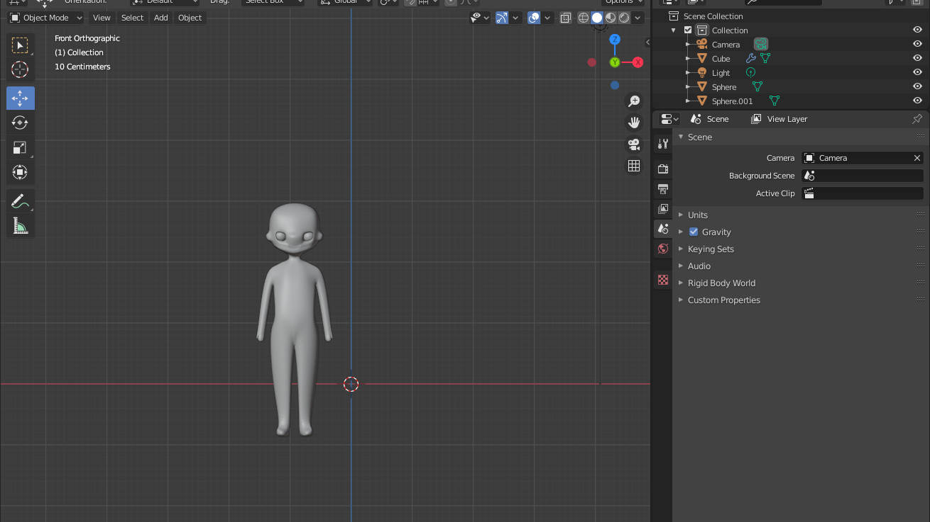

### 2.1 Hapus sketsa

1. Pastikan *workspace* blender berada pada object mode kemudian tekan B (object selection) untuk menyeleksi karakter.

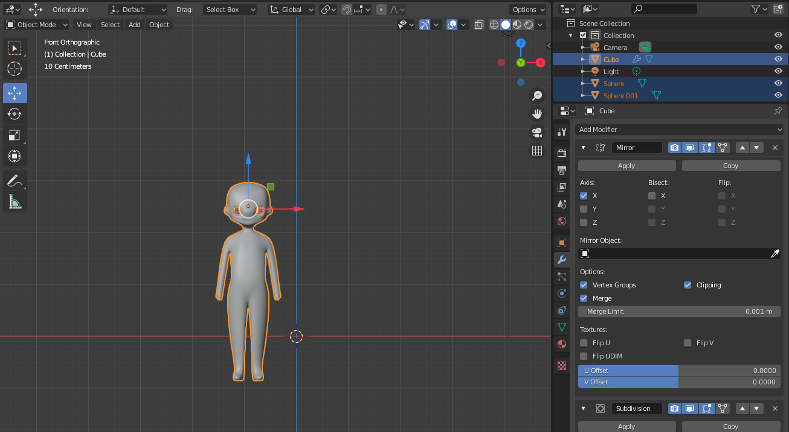

### 2.2 *Object Mode*

1. Tempatkan karakter tepat ditengah 3D cursor seperti berikut.

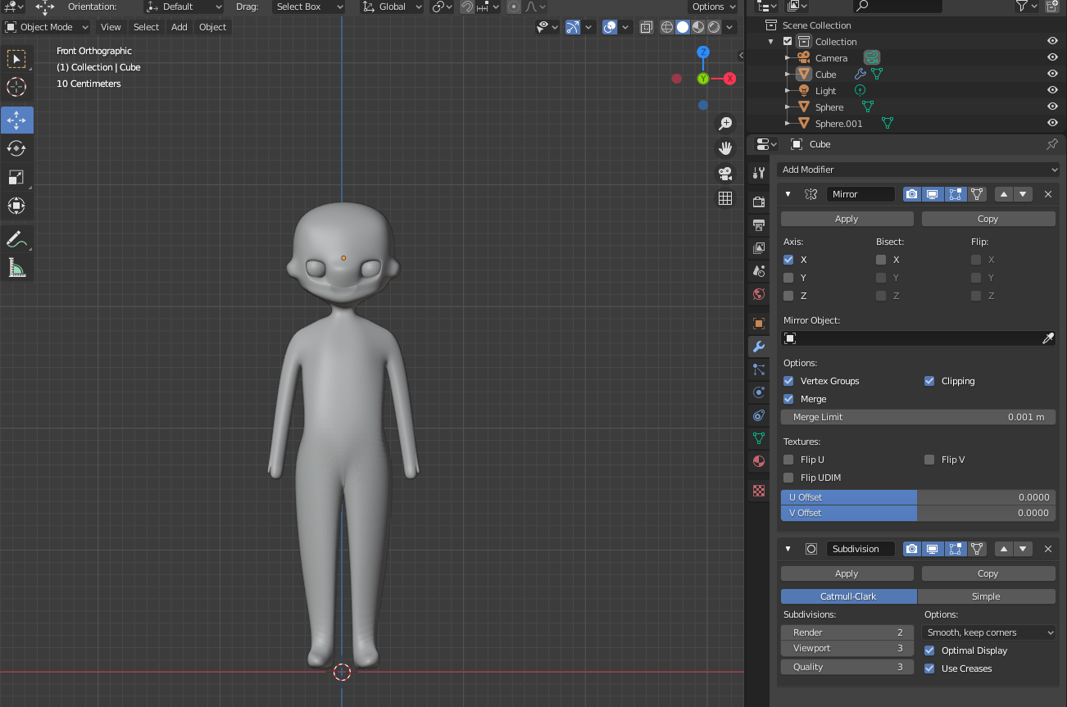

### 2.3 Menempatkan *Character*

1. Masuk pada pemberian rigging pada karakter, pilih menu Edit pada tool bar > Preferences > add-ons > centang Rigging: Rigify.

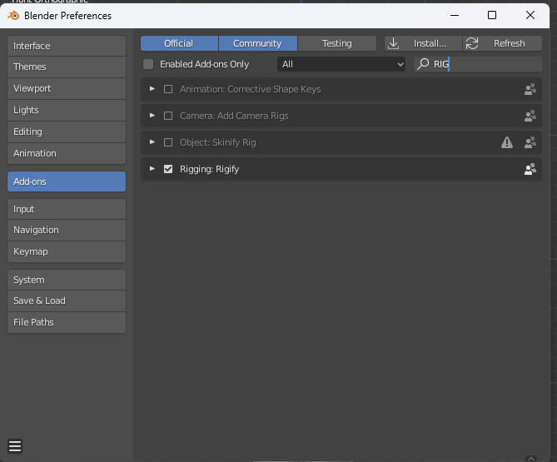

### 2.4 Memberikan *riggimg*

1. Kemudian tekan Shift+A, pilih Armature > Basic > Basic Human.

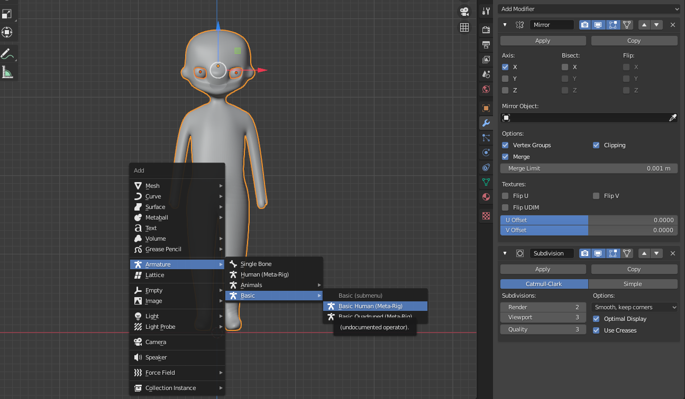

### 2.5 *Basic Human*

1. Kemudian pilih Object data properties > Viewport Display > centang bagian In Front agar rigging terlihat atau berada di depan karakter.

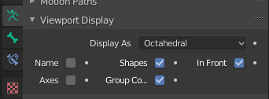

### 2.6 *Viewport Display*

1. Tekan S dan perbesar ukuran rigging.

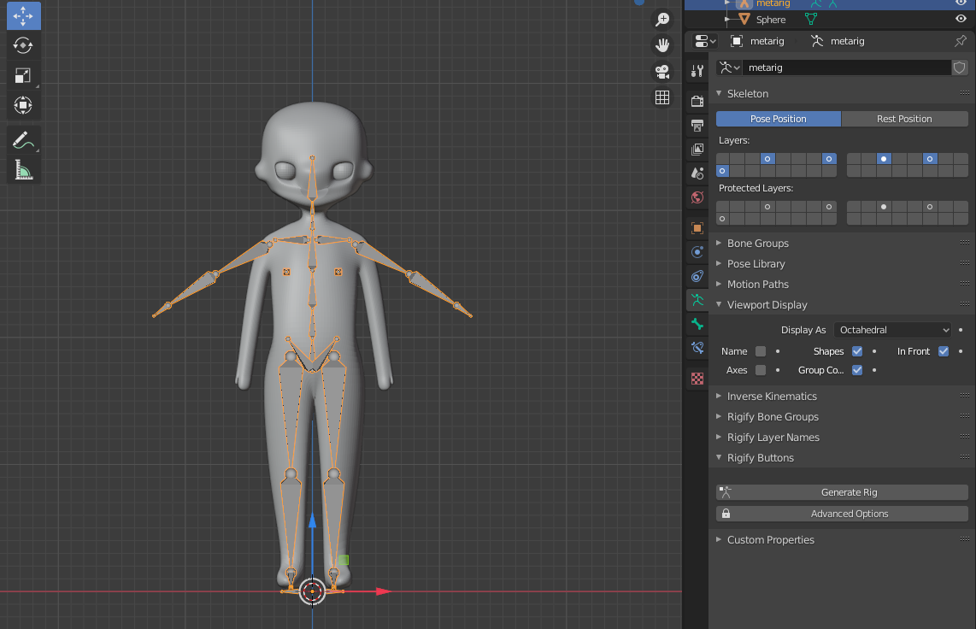

### 2.7 Ukuran *Rigging*

1. Kemudian klik pada rigging, ubah workspace menjadi Edit mode. Rapikan bagian-bagian rigging, dengan menyeleksi perbagian yang ingin dirapihkan. Gunakan move tool dan geser sesuai dengan posisi kaki. Bisa pula menggunkan kombinasi keyboard S+X unutk mengatur ukuran dan posisi sendi.

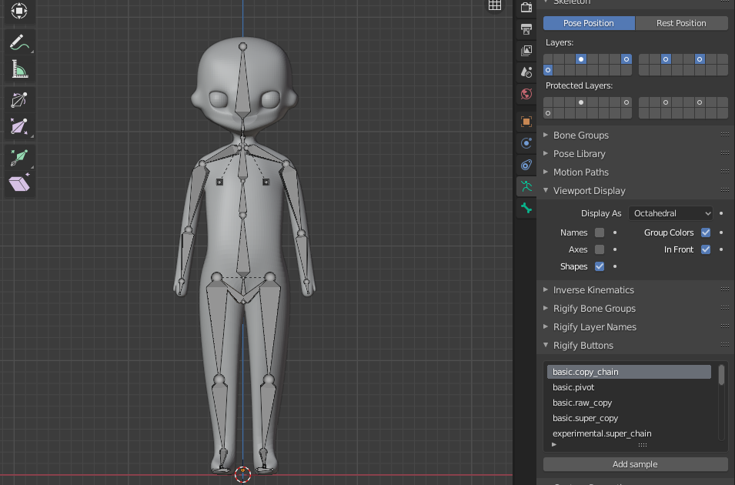

### 2.8 Mengatur *Rigging*

1. Ubah workspace menjadi object mode kembali > pada Object data properties > Generate rig.

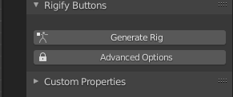

### 2.9 *Generate Rig*

1. Kemudian Hapus bagian rigging.

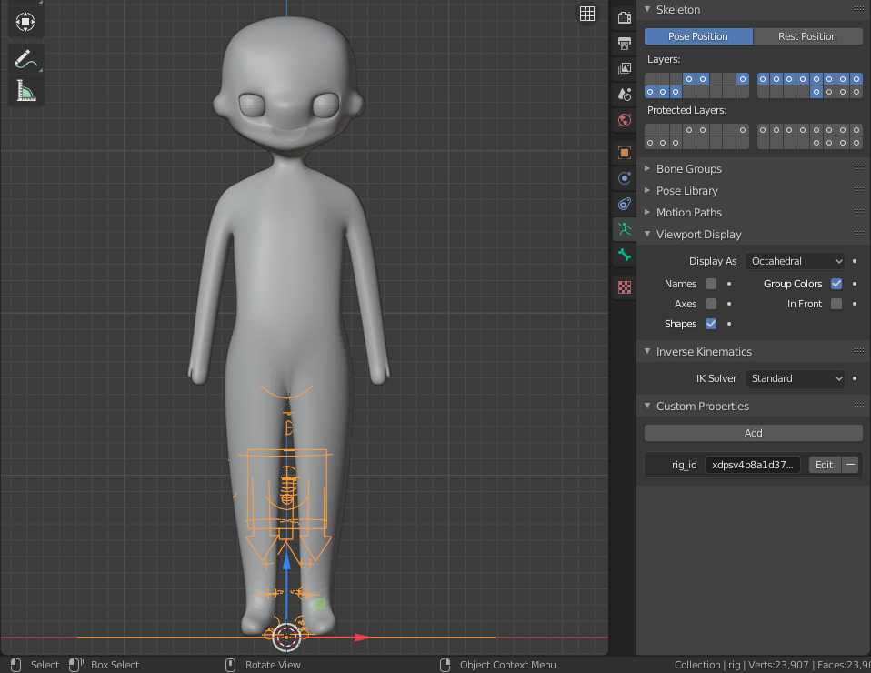

### 2.10 Hapus *Rigging*

1. Kemudian klik pada bagian generate rig, kemudian pada Object Data Properties di bagian viewport display centang pada in front.

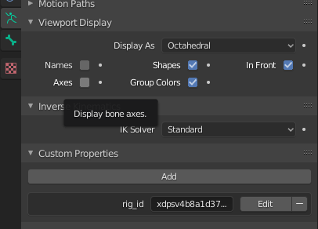

### 2.11 *Viewport Rigging*

1. Tekan S untuk memperbesar generate rig

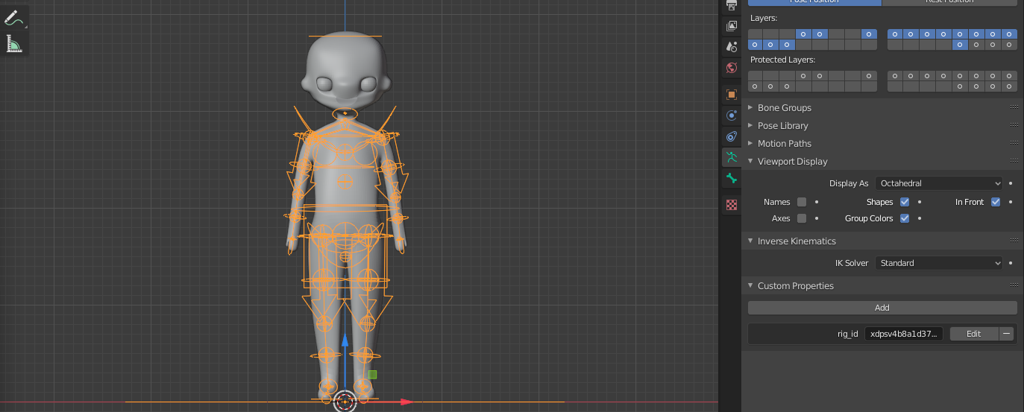

### 2.12 *Generate Rig*

1. Gunakan Viewpoint right ( numpad 3), rapikan bentuk generate rig seperti dibawah ini.

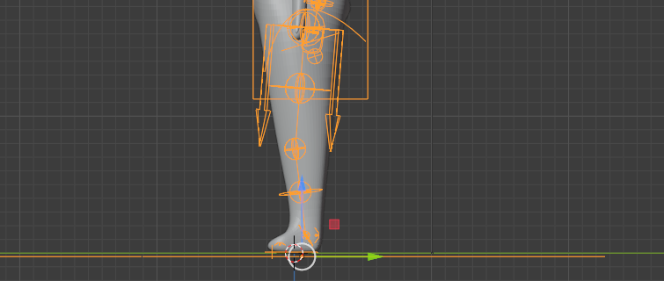

### 2.13 *Generate Rig*

1. Seleksi terlebih dahulu object karakter kemudian seleksi generate rig bersamaan dengan menekan Shift, kemudian Ctrl + P pilih with Automatic Weights.

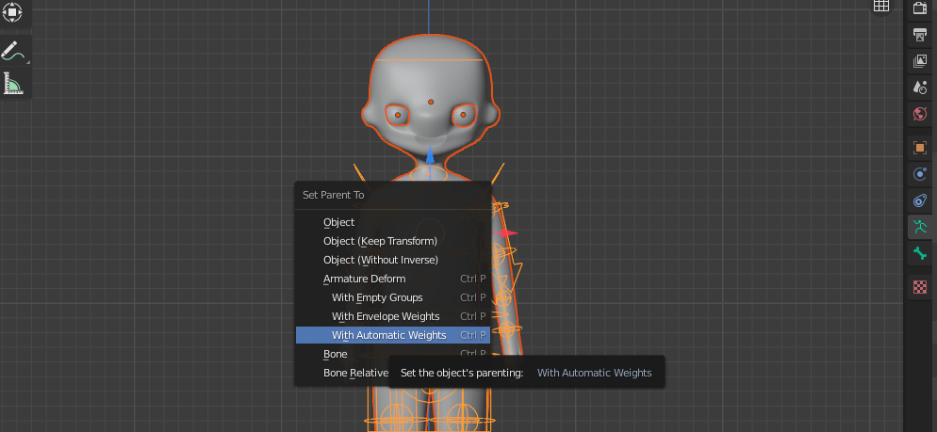

### 2.14 *Generate Rig*

1. Ubah view menjadi viewpoint right (numpad 3). Pastikan mode pada object mode kemudian import sketsa walking cycle dengan drag and drop.

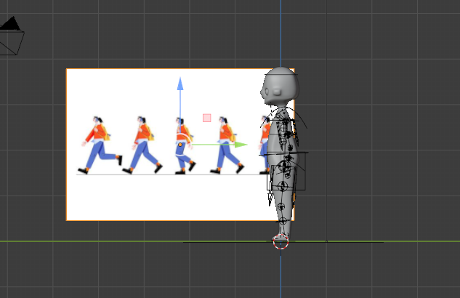

### 2.15 *Import* Sketsa

1. Kemudian beri jarak anatara karakter dan sketsa

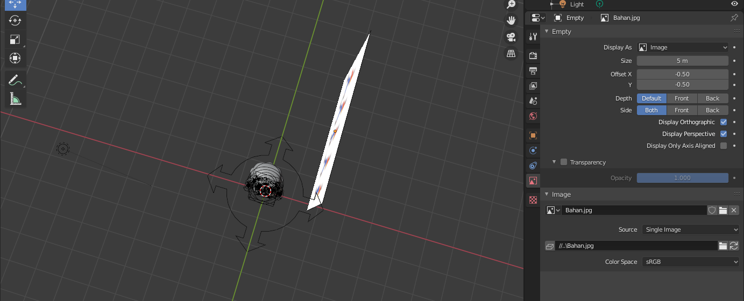

### 2.16 Membuat Kepala

1. Klik pada generate rig kemudian ubah menjadi pose mode, kemudian posisikan kaki sesuai dengan sketsa walking cycle dengan menggunakan Move tool atau Keyboard G. Pastikan object berikut berada pada frame 0.

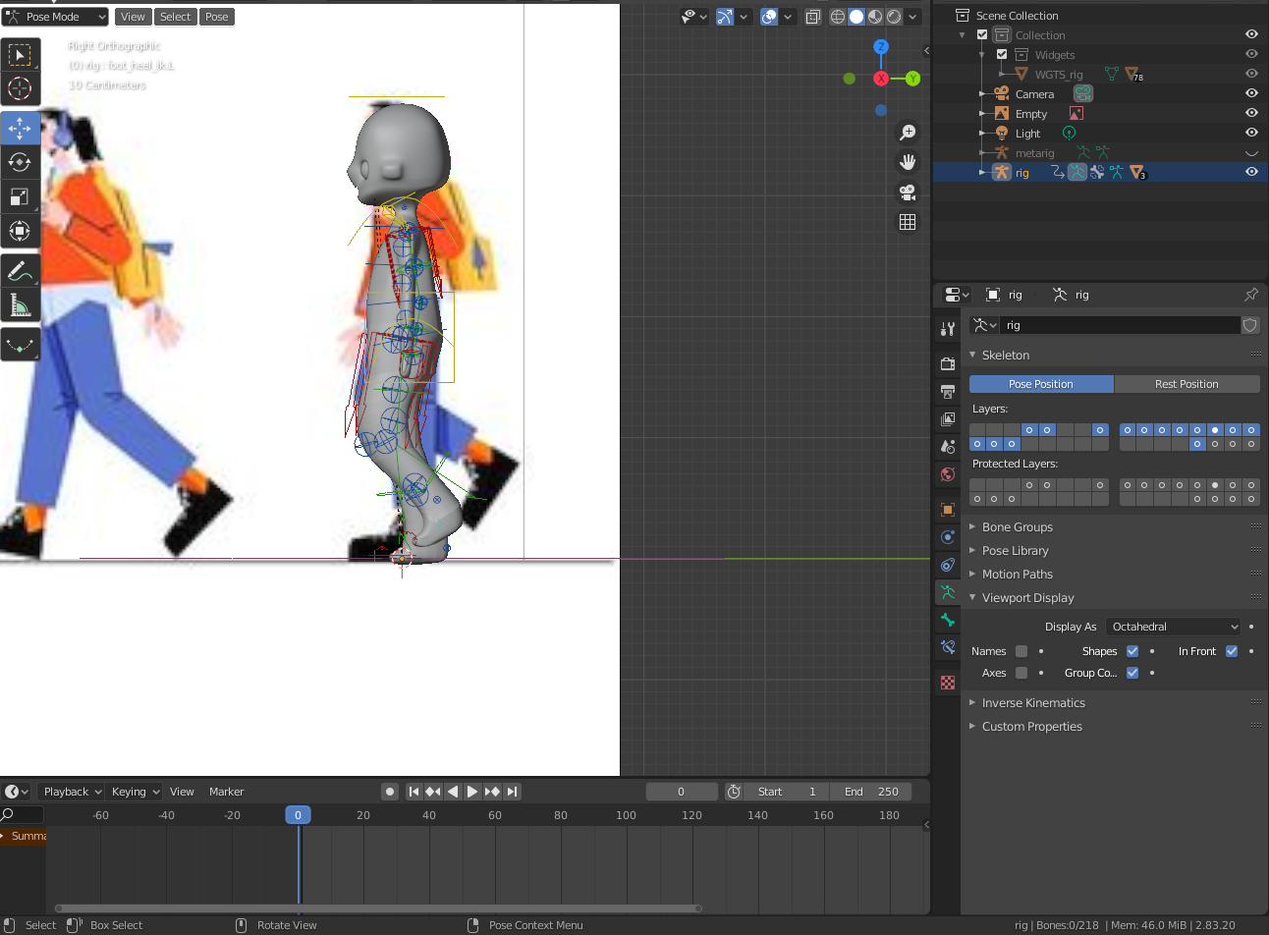

### 2.17 Mengatur Gerakan

1. Seleksi bagian berikut.

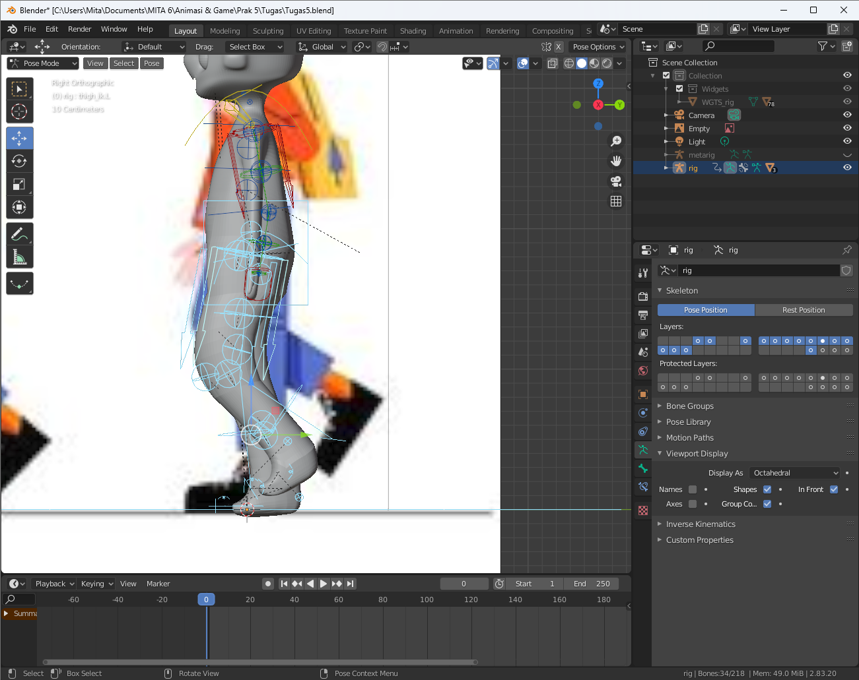

### 2.18 Mengatur Gerakan

1. Tekan Keyboard I pilih LocRotScale.

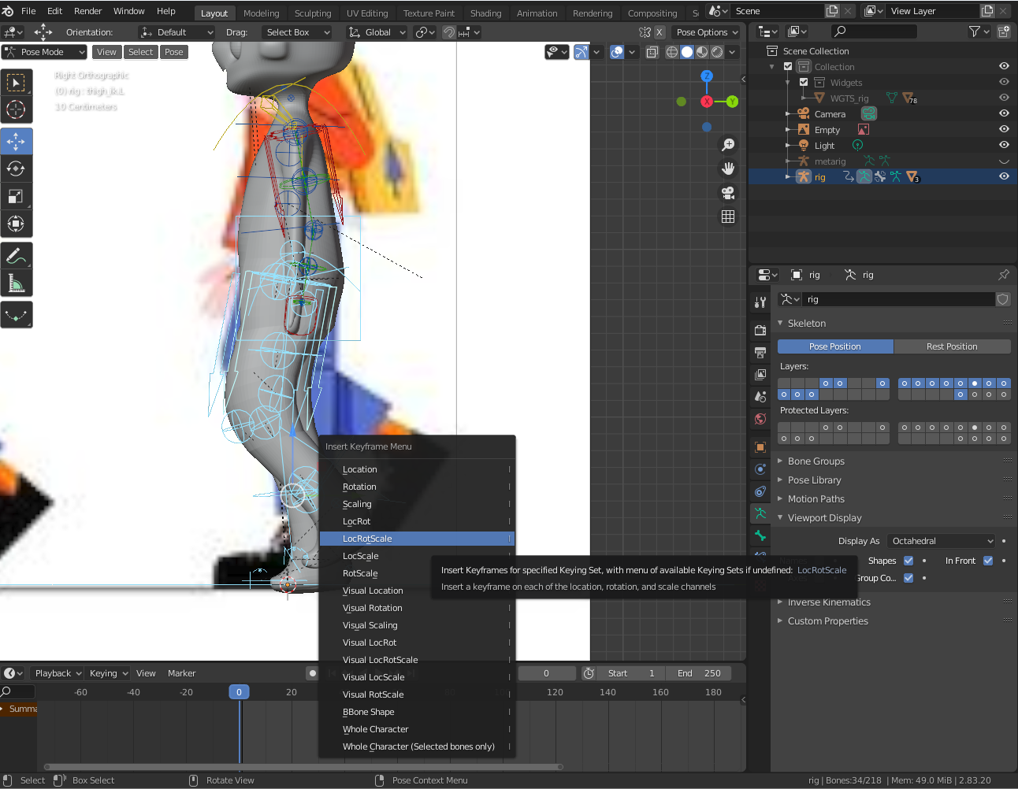

### 2.19 Mengatur Gerakan

1. Klik pada generate rig kembali kemudian ubah menjadi pose mode. Tempatkan kursor pada frame ke lima, kemudian ubah gerakannya sama seperti sketsa.

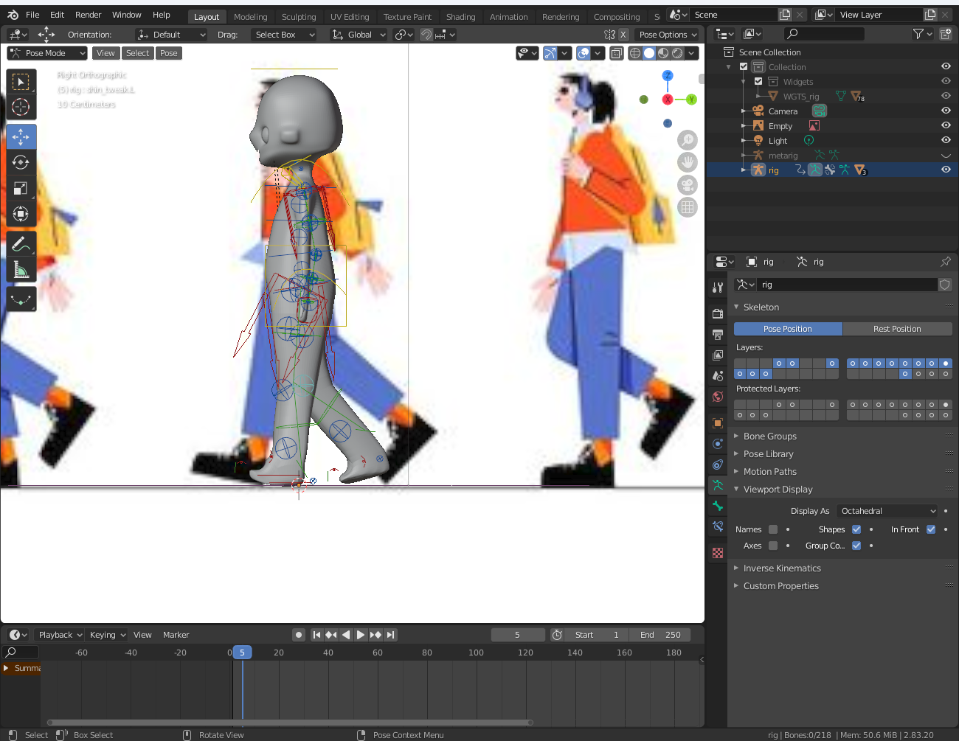

### 2.20 Mengatur Gerakan

1. Lakukan langkah yang sama seperti sebelumnya, seleksi bagian kaki, Tekan Keyboard I pilih LocRotScale untuk membuat keyframe di frame 10.

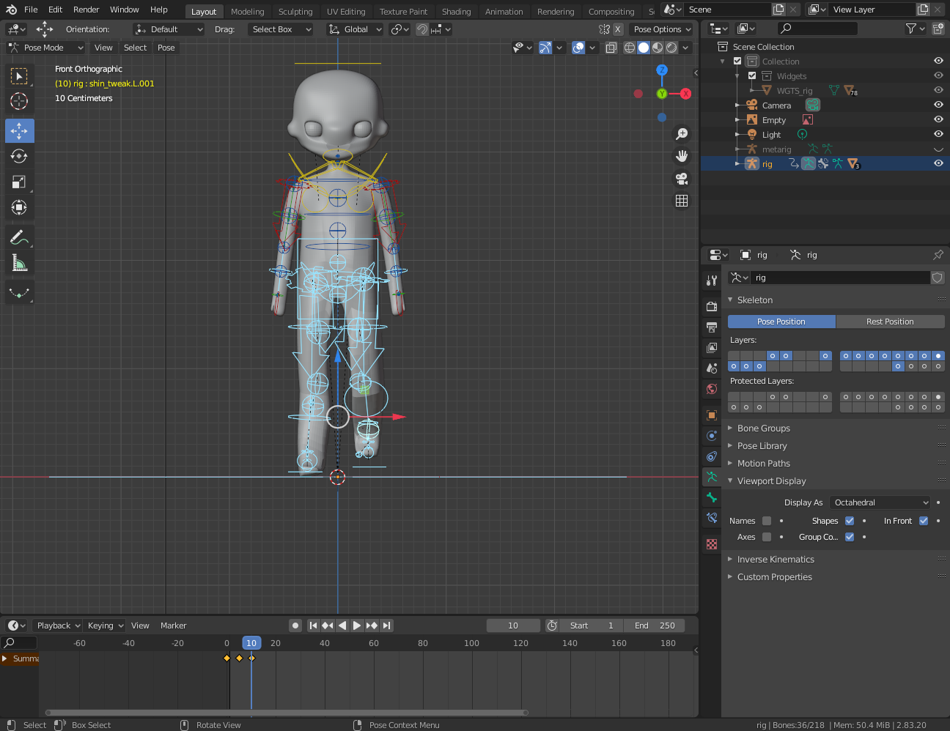

### 2.21 Mengatur Gerakan

1. Seleksi Pada frame 10, 15, dan 20 lakukan langkah2 yang sama seperti sebelumnya sampai frame-frame tersebut berisikan keyframe perubahan langkah kaki.



### 2.22 Mengatur Gerakan

1. Perubahan frame 15

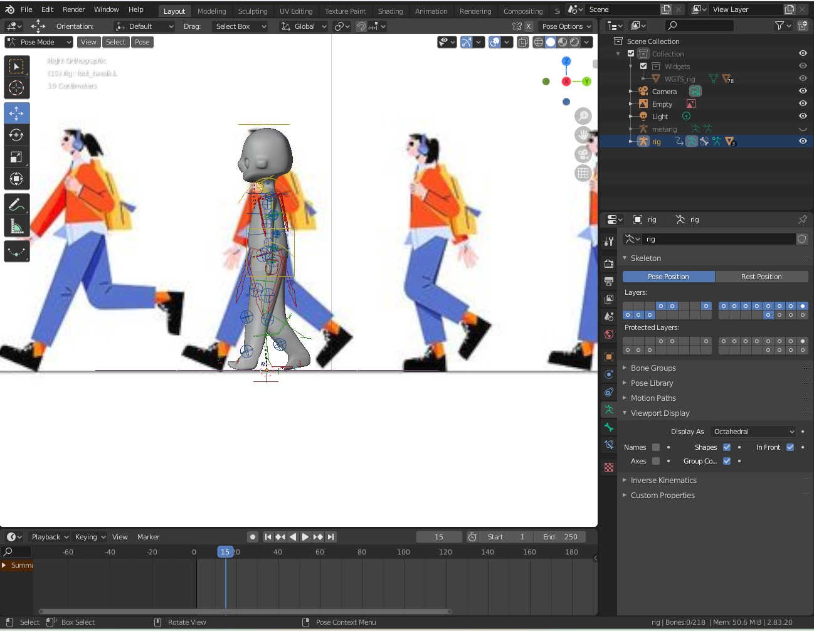

### 2.23 Mengatur Gerakan

1. Perubahan frame 20

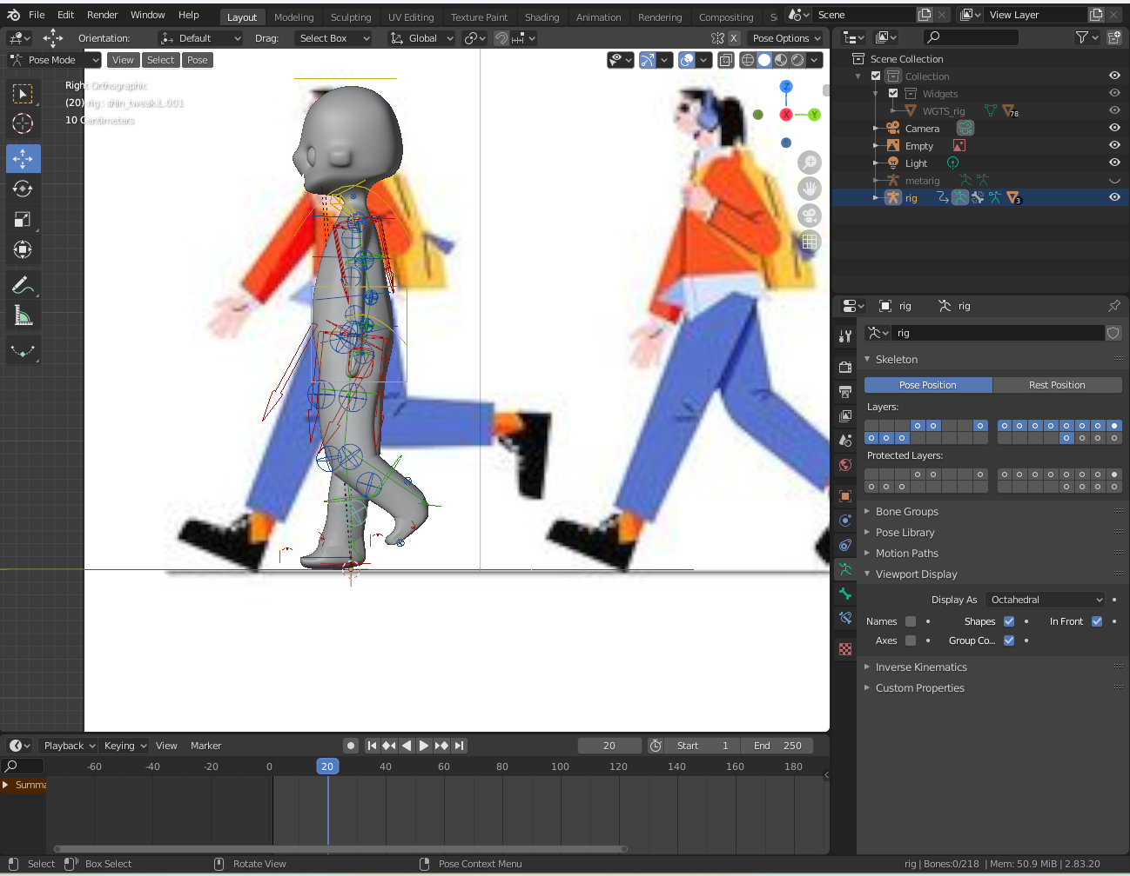

### 2.24 Mengatur Gerakan

1. Berlanjut ke pengaturan output. Pada output properties pada bagian output, pilih folder tempat menyimpan file.

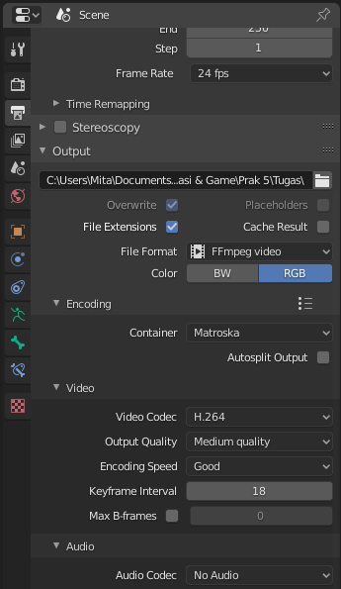

### 2.25 Melakukan Render

1. Pada Tool bar pilih menu Render > Render Animation

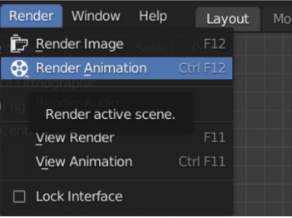

### 2.26 Melakukan Render

1. **Link Github**

<https://github.com/NabilaParamitaHapsari/2118076_PRAK_ANIGAME.git>